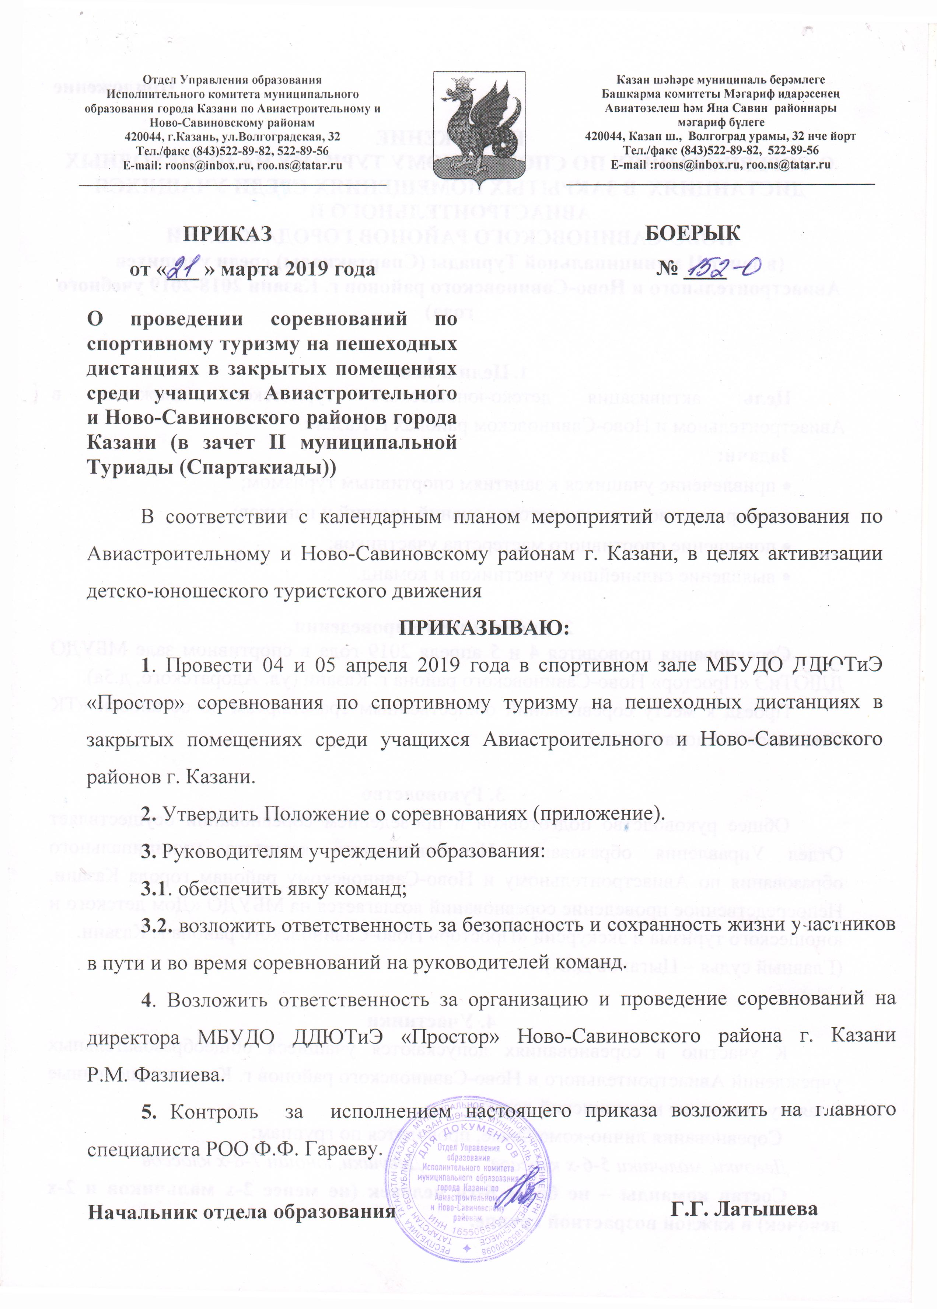

Приложение

ПОЛОЖЕНИЕ
О СОРЕВНОВАНИЯХ ПО СПОРТИВНОМУ ТУРИЗМУ НА ПЕШЕХОДНЫХ ДИСТАНЦИЯХ В ЗАКРЫТЫХ ПОМЕЩЕНИЯХ СРЕДИ УЧАЩИХСЯ АВИАСТРОИТЕЛЬНОГО И
НОВО-САВИНОВСКОГО РАЙОНОВ ГОРОДА КАЗАНИ
(в зачет II муниципальной Туриады (Спартакиады) среди учащихся
Авиастроительного и Ново-Савиновского районов г. Казани 2018-2019 учебного года)

1. Цели и задачи
Цель: активизация детско-юношеского туристского движения в Авиастроительном и Ново-Савиновском районах г. Казани.
Задачи:
• привлечение учащихся к занятиям спортивным туризмом;
• совершенствование туристских знаний, умений и навыков;
• повышение спортивного мастерства участников;
• выявление сильнейших участников и команд.

2. Время и место проведения
Соревнования проводятся 4 и 5 апреля 2019 года в спортивном зале МБУДО ДДЮТиЭ «Простор» Ново-Савиновского района г. Казани (ул. Адоратского, д.5а).
Проезд к месту соревнований общественным транспортом до остановки «ТК Савиново» («Адоратского»).

3. Руководство
Общее руководство подготовкой и проведением соревнований осуществляет Отдел Управления образования Исполнительного комитета муниципального образования по Авиастроительному и Ново-Савиновскому районам города Казани. Непосредственное проведение соревнований возлагается на МБУДО «Дом детского и юношеского туризма и экскурсий «Простор» Ново-Савиновского района г. Казани.
(Главный судья – Цыганов Д.В.).

4. Участники
К участию в соревнованиях допускаются учащиеся общеобразовательных учреждений Авиастроительного и Ново-Савиновского районов г. Казани включенные в заявку, имеющие медицинский допуск.
Соревнования лично-командные, проводятся по группам:
Девочки, мальчики 5-6-х классов Девушки, юноши 7-8-х классов
Состав команды – не более 6-ти человек (не менее 2-х мальчиков и 2-х девочек) в каждой возрастной группе.
Общий состав делегации – не более 12 участников и руководители команды.
Ответственность за жизнь и безопасность детей во время проезда до места соревнований и на весь период соревнований возлагается на руководителей команд, на дистанции – на главную судейскую коллегию.

5. Программа соревнований
4 апреля 2019 г. - день соревнований только для учащихся школ Ново-Савиновского района.
10.00 - 10.45 прием заявок, работа мандатной комиссии
10.45 - открытие соревнований, показ дистанции,
11.00 - начало соревнований,
14.00 - закрытие соревнований.
5 апреля 2019 г. – день соревнований только для учащихся школ Авиастроительного района
10.00 - 10.45 прием заявок, работа мандатной комиссии
10.45 - открытие соревнований, показ дистанции,
11.00 - начало соревнований,
14.00 - закрытие соревнований.
В программе соревнований: дистанция – пешеходная (короткая – лично-командная) 1-го класса.
Главная судейская коллегия оставляет за собой право изменения программы.
6.Условия проведения
Соревнования проводятся, в соответствии с Правилами вида спорта «спортивный туризм», утвержденными приказом Министерства спорта России от 22.07.2013г., «Регламентом проведения соревнований по группе дисциплин «дистанция-пешеходная», настоящим Положением и Условиями соревнований.
7. Определение результатов
В личном зачете результат определяется по времени прохождения дистанции.
Командный зачет в каждой возрастной группе определяется по сумме очков, набранных четырьмя лучшими участниками команды (2 мальчика, 2 девочки). Подсчет очков в каждой группе производится по формуле: 1 место – 40; 2 место – 37; 3 место – 35; 4 место – 33; 5 место – 32; 6 место – 31очко и т.д. В случае равенства суммы очков предпочтение отдается командам, имеющим больше 1-х, 2-х, 3-х и т.д. личных мест (Приложение №1).
В зачет Туриады общекомандный результат определяется по сумме мест, занятых командами в двух возрастных группах.

8. Награждение
Участники, занявшие 1-3 места в личном зачете, награждаются дипломами.
Команды, занявшие призовые места, награждаются дипломами соответствующих степеней.

9. Финансирование
Расходы, связанные с подготовкой и проведением соревнований, несет МБУДО ДДЮТиЭ «Простор».

10. Заявки
Предварительные заявки подаются в обязательном порядке до 16.00 03.04.2019 года на Е-mail: cdutkprostor@mail.ru с пометкой Соревнования по спортивному туризму.
Команда, не подавшая предварительную заявку, получает 10 штрафных очков, которые вычитаются из результата команды.
При регистрации команды 4 и 5 апреля 2019 г. до 10.45 часов командам необходимо представить заявку с медицинским допуском школьного врача, с печатью и подписью директора школы (Приложение №2).

11. Снаряжение
Соревнования проводятся с использованием туристского снаряжения, которое предоставляет МБУДО ДДЮТиЭ «Простор».
Участникам соревнований необходимо иметь спортивную форму, закрывающую руки до кистей и ноги ниже колен
Ответственность за подготовку участников соревнований возлагается на руководителя команды.

Условия приема участников соревнований
Внутри МБУДО ДДЮТиЭ «Простор» ОБЯЗАТЕЛЬНО использование чистой сменной обуви!

Примечание: С целью оказания помощи в подготовке к соревнованиям для команд планируется проведение тренировочных занятий на базе МБУДО ДДЮТиЭ «Простор» Ново-Савиновского района г. Казани.

ДАННОЕ ПОЛОЖЕНИЕ ЯВЛЯЕТСЯ ОФИЦИАЛЬНЫМ ВЫЗОВОМ
НА СОРЕВНОВАНИЯ!

Приложение №1
Место | Очки
1 | 40
2 | 37
3 | 35
4 | 33
5 | 32
6 | 31
7 | 30
8 | 29
9 | 28
10 | 27
11 | 26
12 | 25
13 | 24
14 | 23
15 | 22
16 | 21
17 | 20
18 | 19
19 | 18
20 | 17
21 | 16
22 | 15
23 | 14
24 | 13
25 | 12
26 | 11
27 | 10
28 | 9
29 | 8
30 | 7
31 | 6
32 | 5
33 | 4
34 | 3
35 | 2
36 и далее | 1

Приложение №2

ЗАЯВКА

на участие в соревнованиях по спортивному туризму на пешеходных дистанциях в закрытых помещениях среди учащихся Ново-Савиновского района города Казани
(в зачет II муниципальной Туриады (Спартакиады) среди учащихся
Авиастроительного и Ново-Савиновского районов г. Казани
2018-2019 учебного года)

от команды _______________________________________________________

№п/п | Фамилия, имя участника | Год рождения | Класс | Допуск | Подпись, печать

Всего допущено: ____________человек ___________________(ФИО врача)

Руководитель: __________________ (ФИО руководителя)

Директор ______________________(ФИО директора, подпись, печать)

